附件4：科学成果转化介绍撰写参考模板
大跨度桥梁结构的风效应及控制优化技术成果转化
大跨度桥梁由于刚度小、质量轻、阻尼小，属于风敏感结构，风荷载已经是大跨度桥梁设计的关键性问题。评估各因素对大跨度桥梁风荷载的影响、准确掌握风荷载的大小，对于大跨度桥梁设计的安全性和经济性具有重要意义。
石家庄铁道大学刘庆宽教授团队（刘庆宽，马文勇，刘小兵，贾娅娅，靖洪淼等），在河北省自然科学基金项目（E2014210138、E2018210044）资助下，针对大跨度桥梁结构的风效应及控制优化，取得的重大成果如下：
（1）提出了基于风场三维特性、表面形态、风雨耦合影响的大跨度桥梁气动力精确计算方法，编制了专用软件。该成果综合考虑各类因素对气动力的影响，分参数分雷诺数区域进行准确计算，将部分结构风荷载降至传统算法的37.5%。
（2）发明了双螺旋线等多种风振控制技术，将部分大跨度斜拉桥斜拉索气动阻力降低到传统技术的66%。
研究成果为大跨度桥梁的抗风设计提供了理论依据和技术支持，已在我国多座大跨度桥梁设计建设中成功应用，典型工程包括全球首例双塔斜拉刚构组合体系桥:长安街西延线新首钢大桥、国内桥面最宽的结合梁斜拉桥:郑北大桥，如图。
通过成果的应用，不仅保障了大跨度桥梁结构的安全， 而且通过优化设计，使得结构更加科学合理，节约了大量建设成本。对比长安街西延线新首钢大桥和郑北大桥两项工程，采用研究成果前后的预算表明：共节省工程成本 6.0442亿元，取得了显著的社会效益。

图1 全球首例双塔斜拉刚构组合体系桥:长安街西延线新首钢大桥
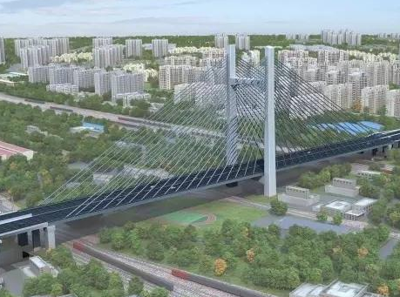
图2 国内桥面最宽的结合梁斜拉桥:郑北大桥
图片说明：
图1：研究成果已在全球首例双塔斜拉刚构组合体系桥:长安街西延线新首钢大桥成功应用
图2：研究成果已在国内桥面最宽的结合梁斜拉桥:郑北大桥成功应用

